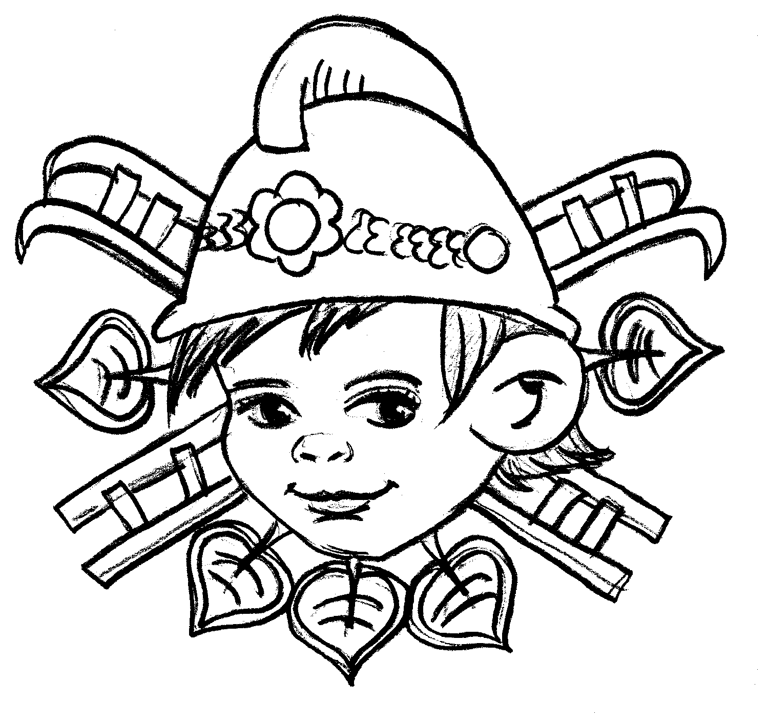 P Ř I H L Á Š K A
do soutěže MLADÝCH HASIČŮ

přihlašuje: SDH………………………………………………………………

družstvo: ………………………………………………..

název soutěže: okresní kolo HRY plamen

……………………………………………………………...............
(místo a datum konání)

Vedoucí družstva:… .......................................….. Trenér družstva∗: ...............................…….........
příjmení a jméno příjmení a jméno

V .............................. dne ...................................
....................................................………………
(razítko a podpis přihlašovatele
Přihlášku řádně vyplněnou odevzdat s členskými průkazy při prezenci soutěže !!!!!!!!!!

